《 自然语言处理 》实验报告

年级、专业、班级 |  | 22级计算机科学与技术01班 |  |  | 姓名 | 史浩言
实验题目 | 基于ModelArts平台的文本分类实验
实验时间 | 2025.04.25 |  | 实验地点 | DS3401
实验成绩 |  |  | 实验性质 | □验证性 □设计性 □综合性
教师评价：
□算法/实验过程正确； □源程序/实验内容提交 □程序结构/实验步骤合理；
□实验结果正确； □语法、语义正确； □报告规范；
其他：
评价教师签名：
- 实验目的
理解、掌握深度学习模型CNN和RNN的结构和华为MindSpore框架，掌握使用ModelArts模型构建、训练、分类与性能评估方法。
- 实验项目内容
1）练习使用ModelArts开发平台，包括开发流程、对象存储服务、自定义模型和预置模型加载、运行等。
2）使用MindSpore或pytorch或tensorflow框架，开发一基于CNN和RNN的文本分类模型，对文本所属类别进行分类（情感级性为正向或负向）。
3）在ModelArts平台上，对所开发的分类模型进行测试和优化，对比有dropout和无dropout、使用单层和多层卷积池化层(对CNN)、使用单向和双向LSTM层（对RNN）后的结果。
三、实验过程或算法（源程序）
本次实验基于老师提供的基于TensorFlow的情感分析实验的代码，基于TensorFlow搭建了基于CNN以及RNN的文本分类模型，并在华为云modelArts 平台上进行了训练以及测试。
1.资源准备
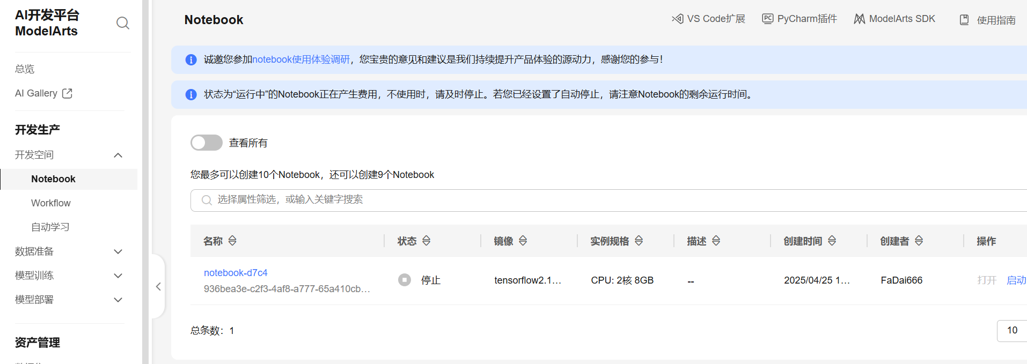
在华为云modelArts平台上创建一个notebook，镜像环境选择TensorFlow2.1。创建后在notebook中创建基于TensorFlow的jupyter notebook，后续训练代码将放在这里。
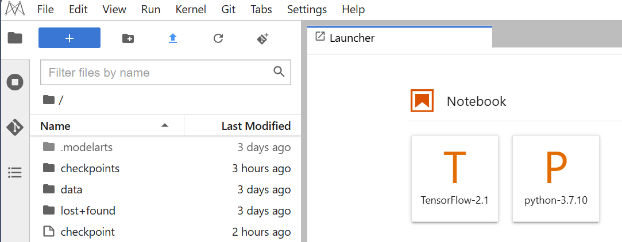
接着在华为云平台用OBS服务创建一个新的存储桶，创建data文件夹并将train、dev、test数据集放入其中，对应老师给的代码：
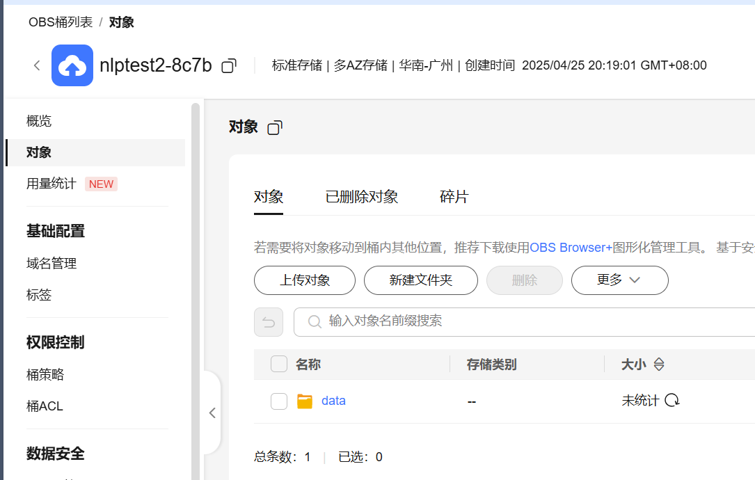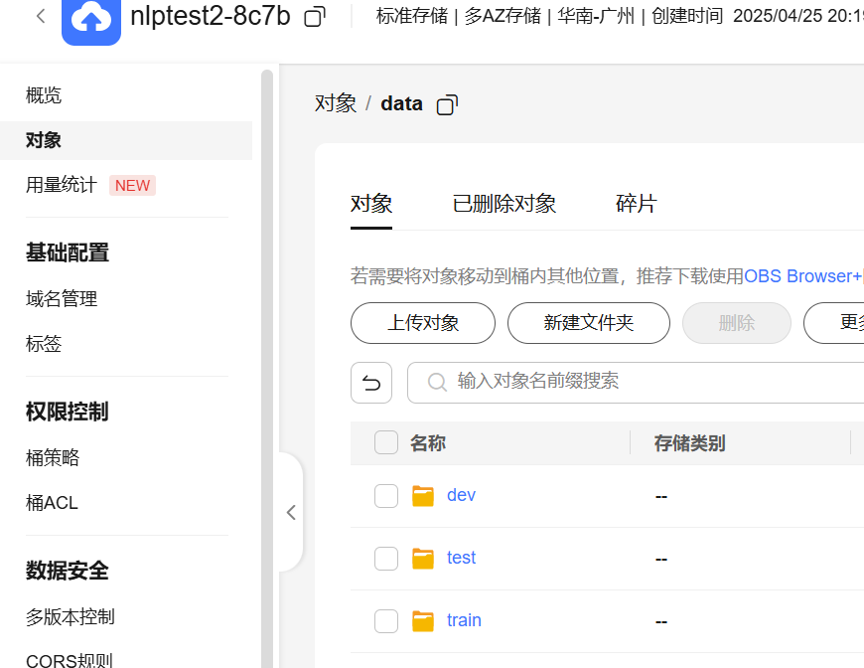
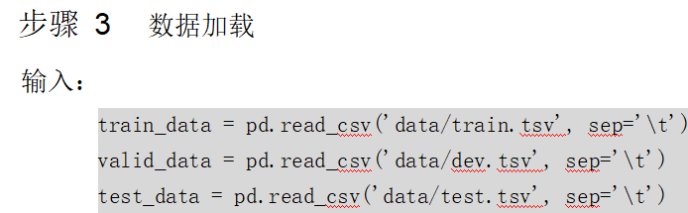
2.数据处理
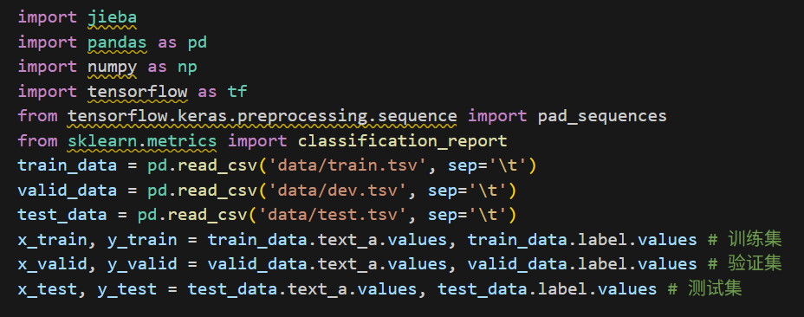
使用 pandas.read_csv 函数分别读取训练集、验证集和测试集数据，数据以制表符（\t ）分隔，得到的数据框包含了文本数据（text_a 列）和对应的标签（label 列）。然后将训练集、验证集和测试集的文本数据和标签分别提取出来，存储在 x_train 、y_train 、x_valid 、y_valid 、x_test 、y_test 变量中。

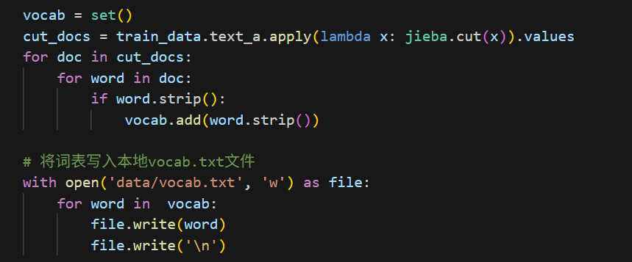
使用 jieba.cut 对训练集文本进行分词，将每个词添加到词汇表 vocab 中。分词是中文文本处理的重要步骤，因为中文文本是以字节为单位的连续字符序列，需要将其切分成一个个有意义的词语，方便后续的处理和分析。
后将构建好的词汇表写入到本地的 vocab.txt 文件中，方便后续的词与索引的映射使用。
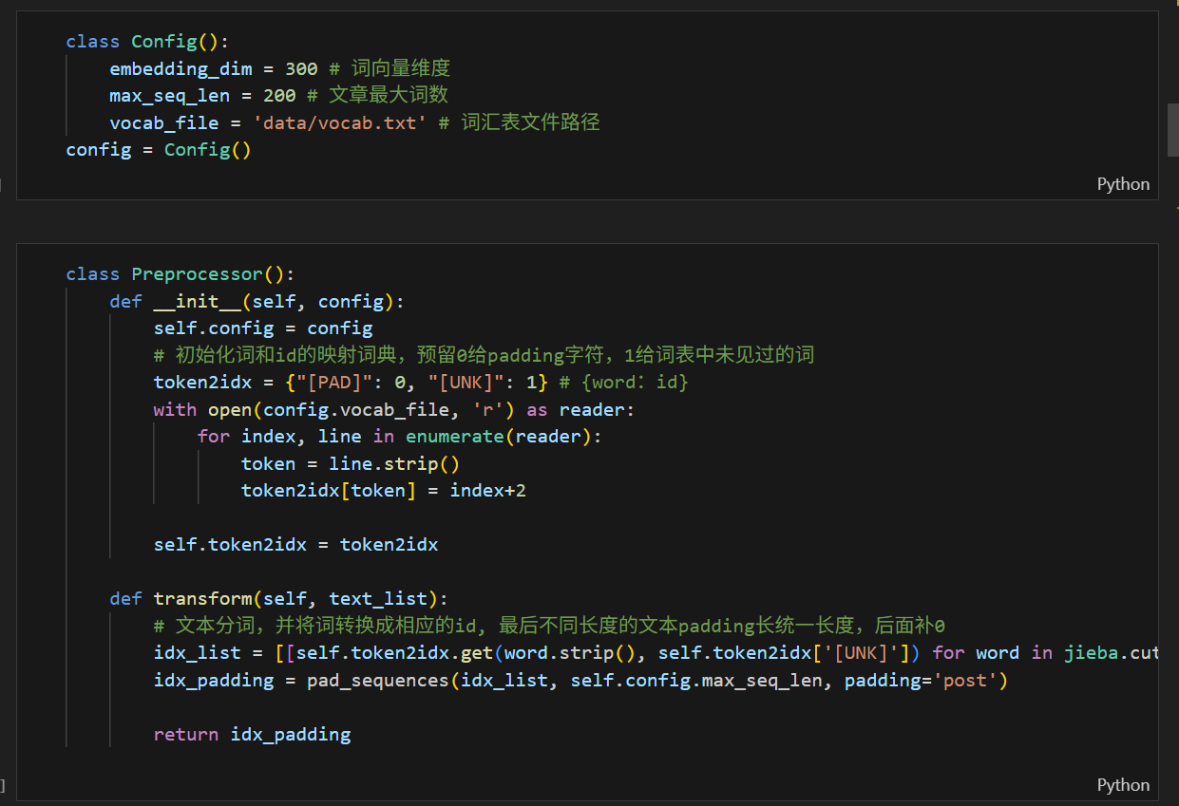
创建 Preprocessor 类的实例 preprocessor，在初始化过程中，会根据词汇表构建词与索引的映射字典 token2idx，其中 “[PAD]” 用于填充序列， “[UNK]” 用于表示未见过的词。然后调用 preprocessor.transform 方法将文本数据转换为序列。该方法先对文本进行分词，然后将每个词转换为对应的索引，最后使用 pad_sequences 函数将序列填充或截断到指定长度，以确保所有序列长度一致，方便模型处理。
3.构建CNN模型
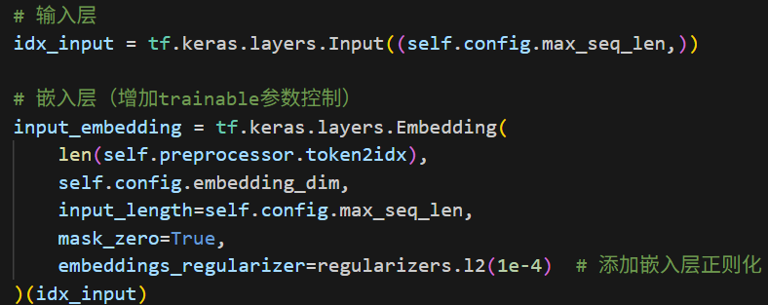
输入层 ：定义输入的形状为 (max_seq_len,) ，即每个样本是一个长度为 max_seq_len 的序列。
嵌入层 ：将每个词的索引映射到一个固定维度的向量空间中，得到词向量表示。嵌入层的输入维度为词汇表大小，输出维度为 embedding_dim ，即每个词的向量维度。
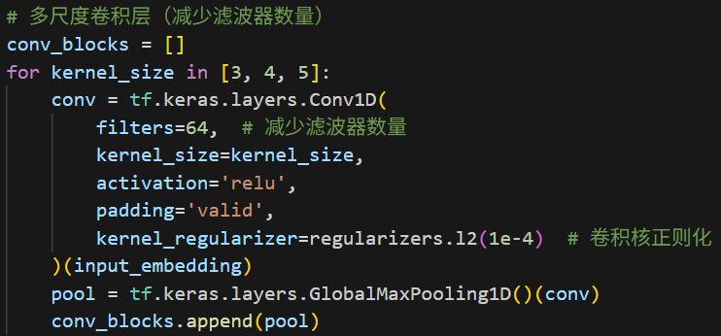
卷积层和池化层 ：使用不同大小的卷积核（如 3、4、5）进行卷积操作，提取局部特征。每个卷积层后接一个全局最大池化层，用于降低特征空间的维度，同时保留最重要的特征。
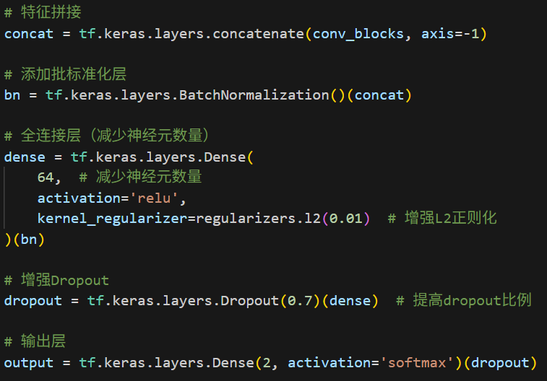
特征拼接 ：将不同卷积核提取到的特征进行拼接，形成一个综合的特征表示。
批标准化层 ：对拼接后的特征进行批标准化处理，加速模型的收敛，并提高模型的泛化能力。
全连接层和 Dropout 层 ：全连接层用于进一步提取特征并降低特征空间的维度。Dropout 层用于随机丢弃部分神经元，防止过拟合。
输出层 ：输出层使用 softmax 激活函数，将特征映射到两类（正面和负面）的概率分布上。
4.训练CNN模型
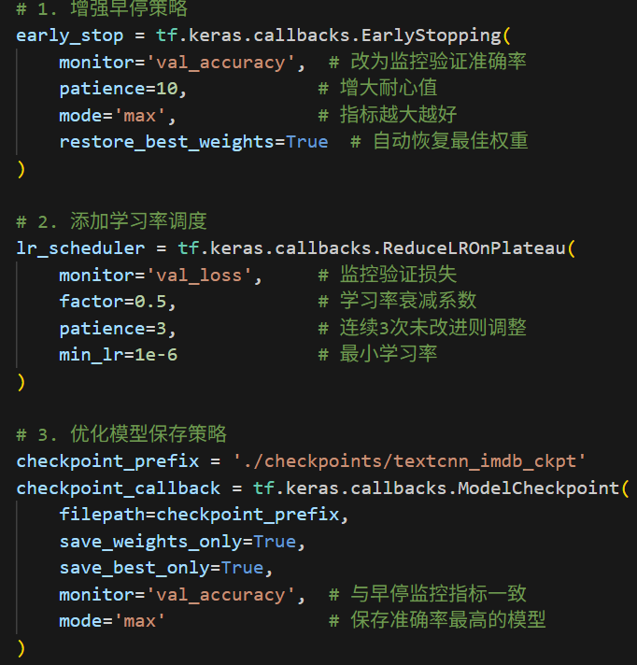
设置回调函数：
早停 ：监控验证集的准确率（val_accuracy），如果在连续 10 个训练周期内准确率没有提高停止，则训练，以防止过拟合。
学习率调度 ：监控验证集的损失（val_loss），如果在连续 3 个训练周期内损失没有降低，则将学习率乘以 0.5，最小学习率设置为 1e-6，以加快模型的收敛速度。
模型检查点 ：在每个训练周期结束后，如果验证集的准确率提高，则保存当前模型的权重到指定文件中，保存的是最佳模型权重。
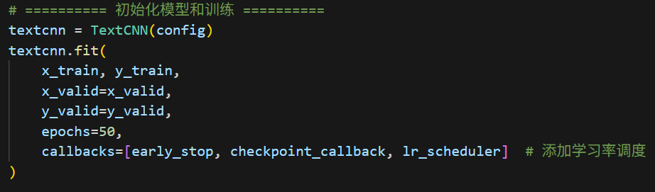
模型初始化，调用fit函数
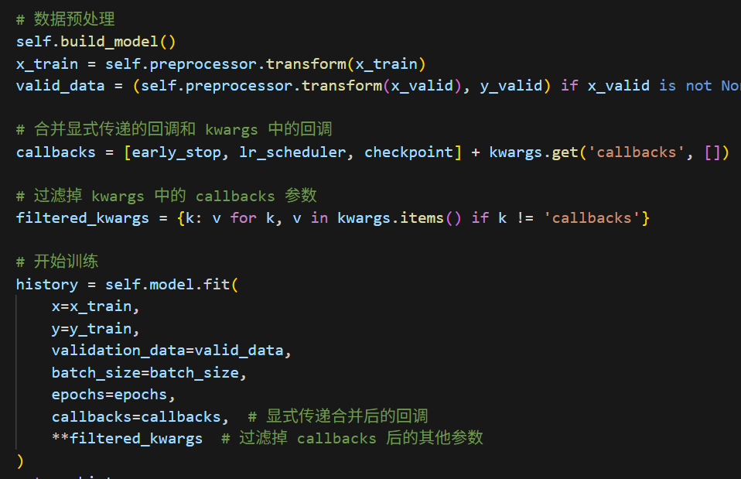
fit函数调用build函数编译模型，然后进行数据预处理，使用预处理器将训练集和验证集的文本数据转换为序列，并填充或截断到指定长度。fit函数接收到训练集的数据和标签，验证集的数据和标签，设置训练轮数 epochs 为 50，批量大小 batch_size 为 64，以及回调函数等参数。模型会在训练过程中自动根据回调函数的设置进行早停、学习率调整和模型保存等操作。
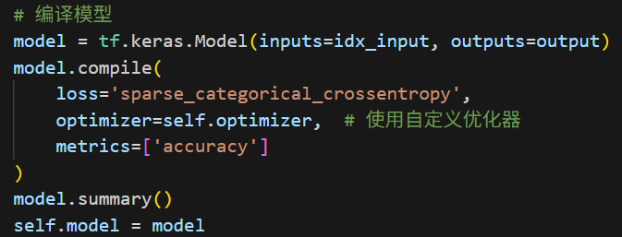
build函数中编译模型部分的代码，用compile方法设定损失函数与优化器，并指定监控指标为准确率即accuracy。
5.CNN模型评估及测试
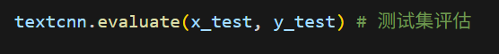
调用 evaluate 方法对测试集进行评估。该方法会计算模型在测试集上的损失和准确率，并输出分类报告，包括精确率、召回率和 F1 值等指标，以全面评估模型的性能。
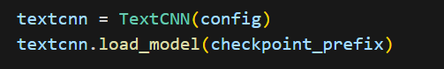
使用 load_model 方法加载在训练过程中保存的最佳模型权重，以确保使用最优的模型进行预测。
调用 single_predict 方法对单个句子进行情感预测。该方法会将输入的句子转换为序列，然后使用模型进行预测，输出预测的情感类别和对应的概率。
6.创建LSTM模型
LSTM模型与CNN模型在大部分层上没有很大区别，但重点为将CNN中的卷积层和池化层替换为LSTM层。
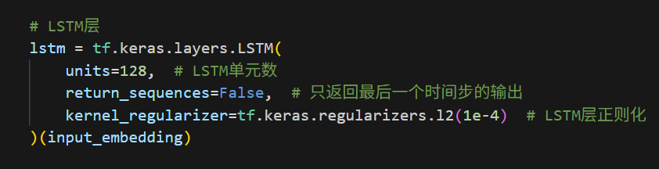
LSTM 层更适合处理序列数据，能够自动捕捉文本中的顺序信息和长期依赖关系。在 CNN 模型中，卷积层主要用于提取局部特征，而 LSTM 层通过其内部的门控机制（输入门、遗忘门和输出门），能够在处理序列数据时记住前面的信息，并利用这些信息来理解后面的信息。例如，在处理长文本情感分析任务时，LSTM 可以根据前面的句子来理解后面句子的情感倾向，这对于准确判断文本的整体情感非常有帮助。
在定义好LSTM之后，创建模型、训练测试的过程与CNN一致，这里就不放在实验报告中了。
- 实验结果及分析和（或）源程序调试过程
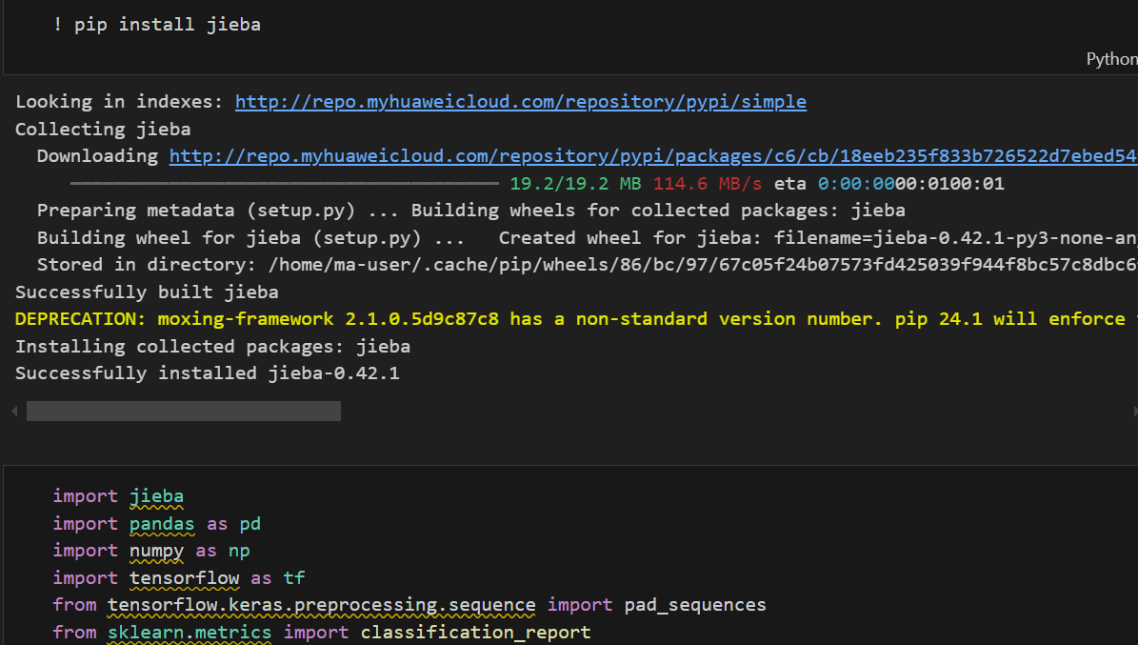
导入依赖库
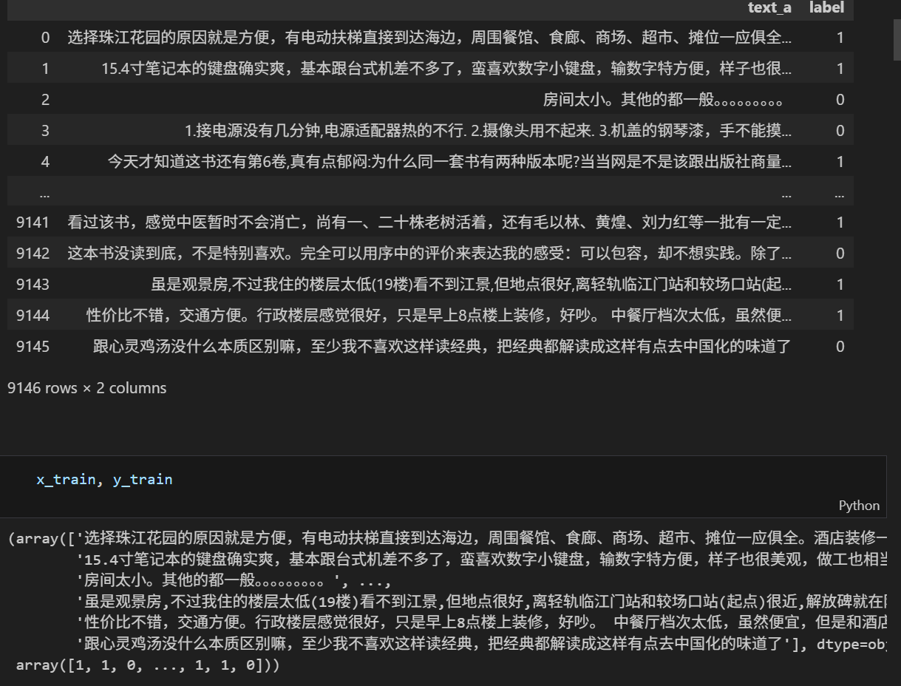
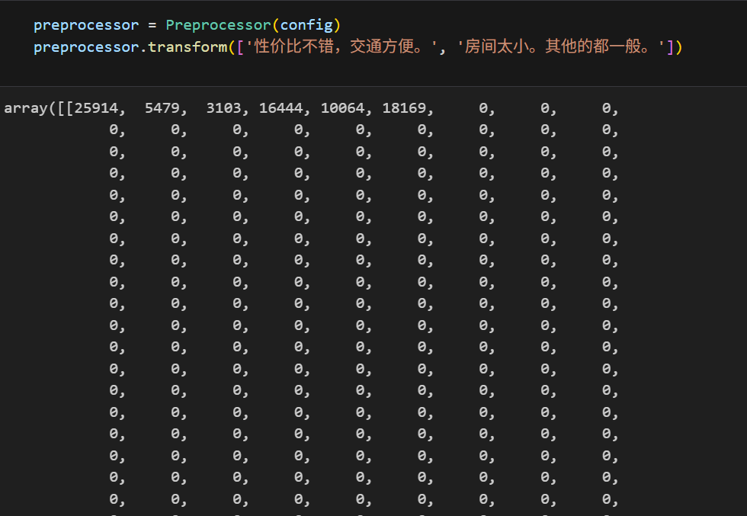
数据加载及处理，样例验证
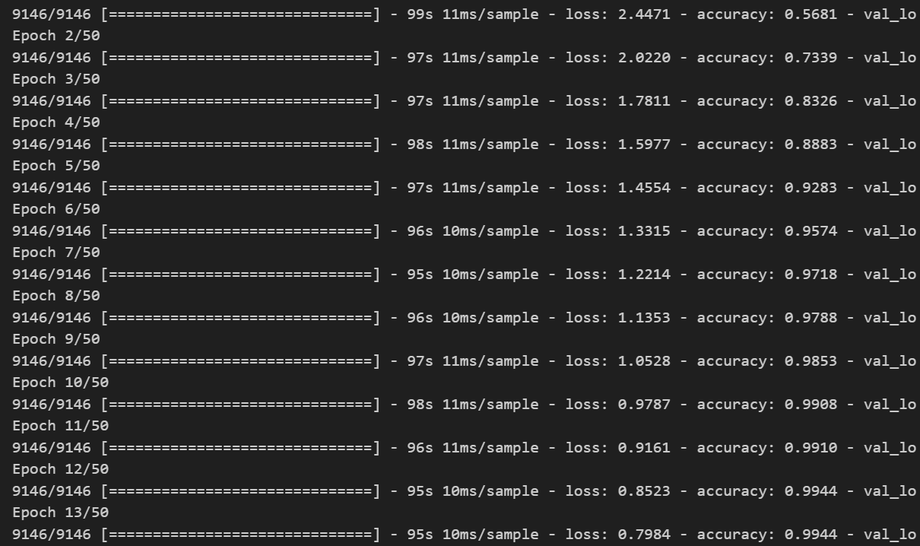
CNN模型训练过程
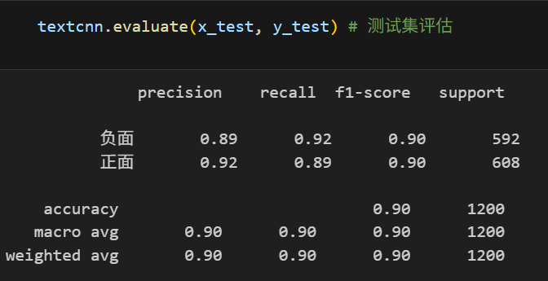
CNN模型评估结果
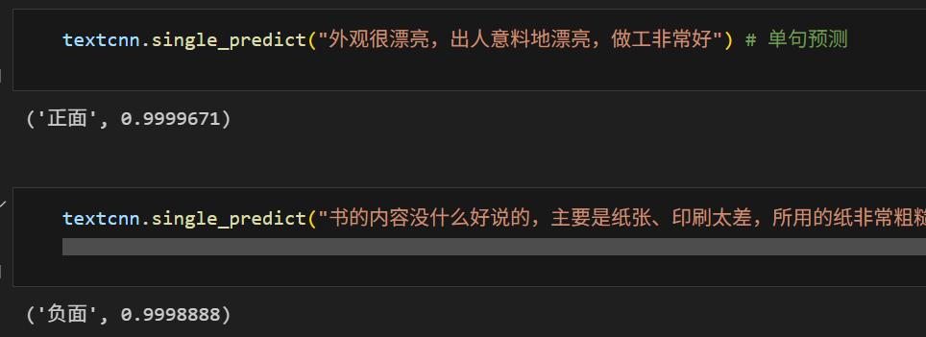
CNN模型进行单句预测，结果合理。
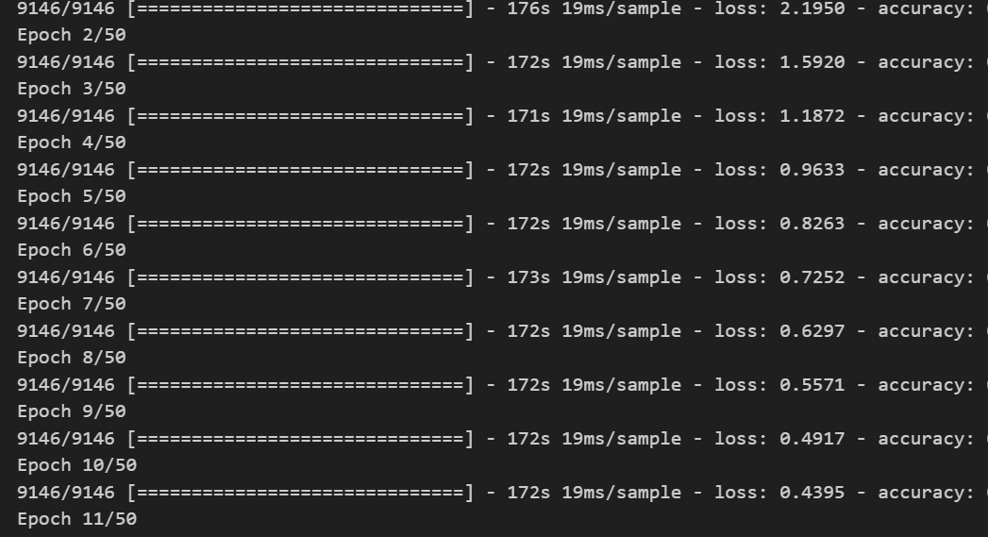
LSTM模型训练过程
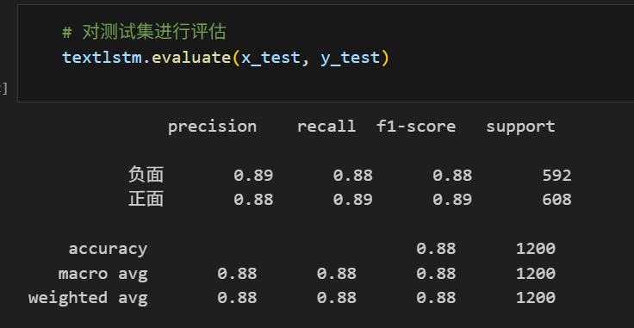
LSTM模型评估结果
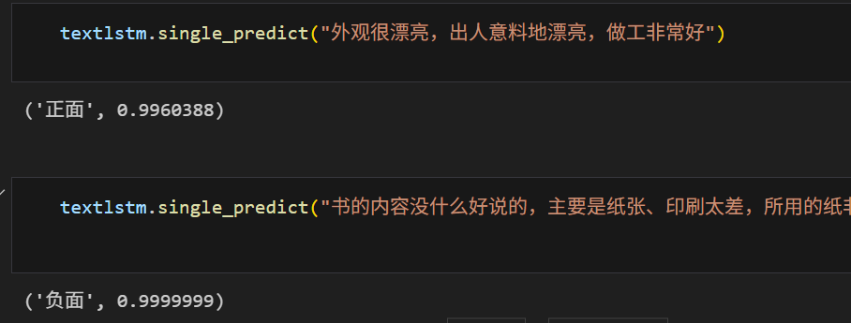
用LSTM模型进行单句预测，结果同样合理。
实验全部源码已保存为CNN and LSTM.ipynb文件，与保存的checkpoint和该实验报告一起上传。

